附件1---1
2019年安徽财经大学冬季长跑教工比赛线路示意图

西操场
游泳馆体育馆
1号
行政楼
2号行政楼
北 苑
艺术楼
东操场
图书馆
博雅楼
博文楼
实验楼
明德楼
慎思楼
广学楼
学生宿舍
学生宿舍
起终点
西田径场

东田径场
西大门
东门
南大门

南
苑

实验楼
①
②
③
④
⑤
⑦
⑧
⑥

附件1---2
2019年安徽财经大学冬季长跑学生女子组比赛线路示意图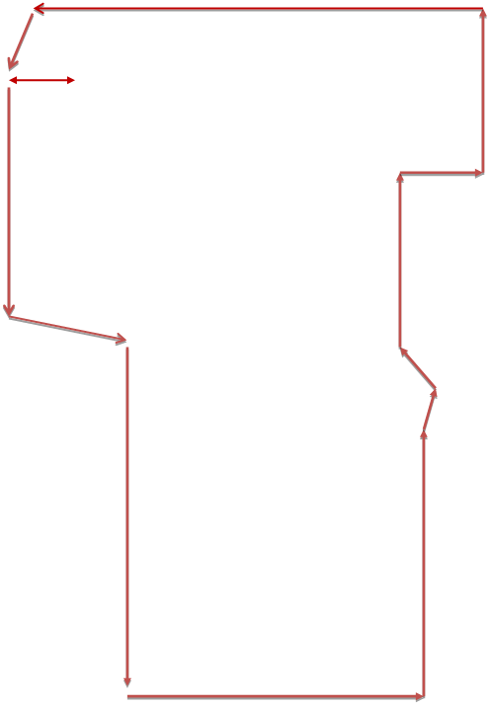
⑩
⑨
⑧
⑦
⑥
⑤
④
③
②

①

西操场
游泳馆体育馆
1号
行政楼
2号行政楼
北 苑
艺术楼
东操场
图书馆
博雅楼
博文楼
实验楼
明德楼
慎思楼
广学楼
学生宿舍
学生宿舍
起终点
西田径场

东田径场
西大门
东门
南大门

南
苑

实验楼

附件1---3
2019年安徽财经大学冬季长跑学生男子组第一圈比赛线路示意图
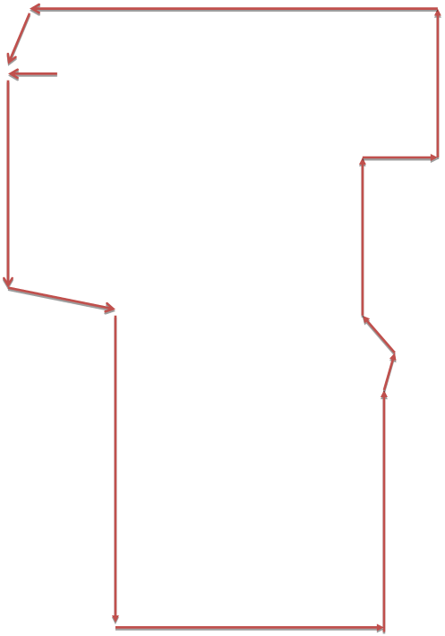

西操场
游泳馆体育馆
1号
行政楼
2号行政楼
北 苑
艺术楼
东操场
图书馆
博雅楼
博文楼
实验楼
明德楼
慎思楼
广学楼
学生宿舍
学生宿舍
起终点
西田径场

东田径场
西大门
东门
南大门

南
苑

实验楼

②
③
④
⑤
⑥
⑦
⑧
⑨

附件1---4
2019年安徽财经大学冬季长跑学生男子组第二圈比赛线路示意图

西操场
游泳馆体育馆
1号
行政楼
2号行政楼
北 苑
艺术楼
东操场
图书馆
博雅楼
博文楼
实验楼
明德楼
慎思楼
广学楼
学生宿舍
学生宿舍
起终点
西田径场

东田径场
西大门
东门
南大门

南
苑

实验楼
①
②
③
④
⑤
⑥
⑦
⑧

